目錄

壹、 基本功能 1

一、 登入系統 1

二、 註冊帳號 2

三、 修改個人基本資料 4

貳、 遠端管理系統 6

一、 認領工程案 6

參、 日報表系統 8

一、 登入日報表系統 8

二、 填寫契約項目 10

三、 填寫進度規劃項目 18

四、 列印區間報表 24

五、 日報表填寫 25

**六、** **進度管理** 28

肆、 施工相片系統 30

一、 新增查驗點 30

二、 相片上傳 34

三、 相片檢查 36

四、 相片瀏覽 37

1. **基本功能**
2. 登入系統

* 請輸入網址(http://fes.fa.gov.tw/)，進入系統首頁，輸入帳號密碼，按下登入系統進入。

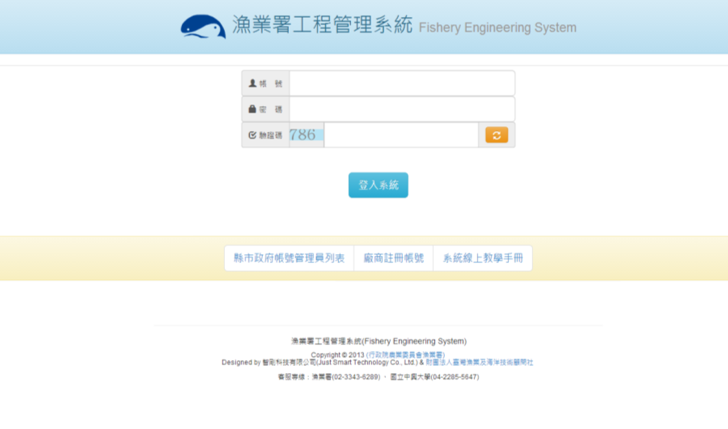

* 完成後，即可進入系統執行各項功能。

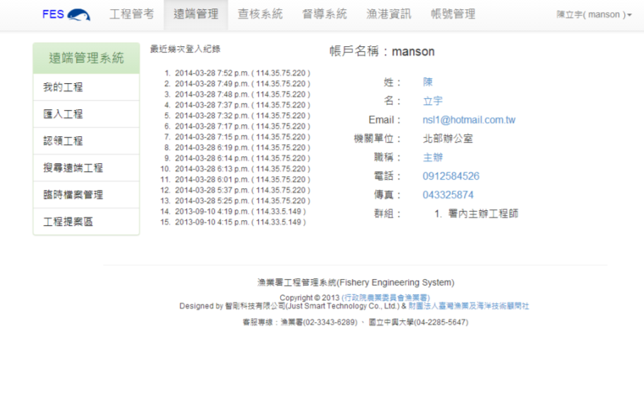

* 登入系統後，可以於系統首頁右上角看到「帳戶名稱」，在操作過程中，無論在任何頁面點選「個人基本資料」會回到系統首頁。

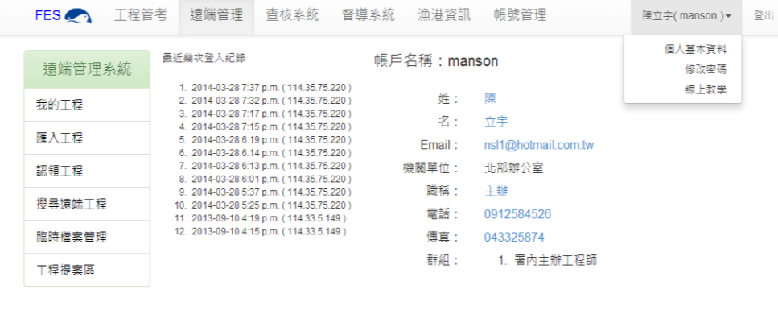

1. 註冊帳號

* 當監造廠商、營造廠商第一次使用本系統，可以登入首頁點擊，"廠商註冊帳號"進行註冊。

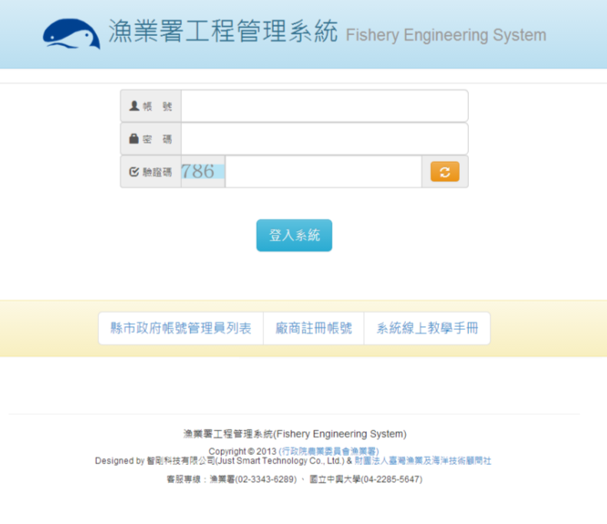

* 廠商須要填寫網頁所式的各項資料，須特別注意的是帳號需使用電話號碼。

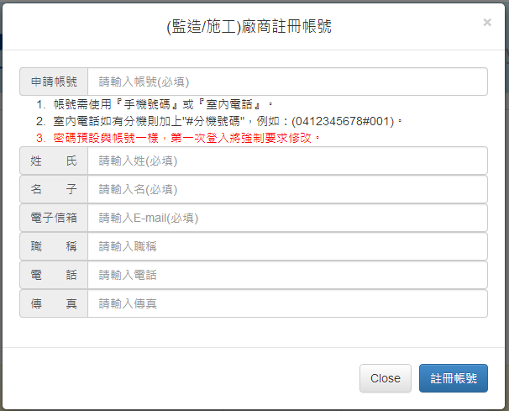

* 填寫完成後系統會提醒，預設密碼與帳號相同，請盡快進入修改

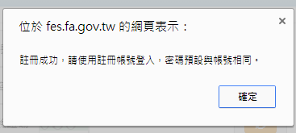

* 以該帳號登入系統後，會強制要求更改密碼，並須符合系統之規定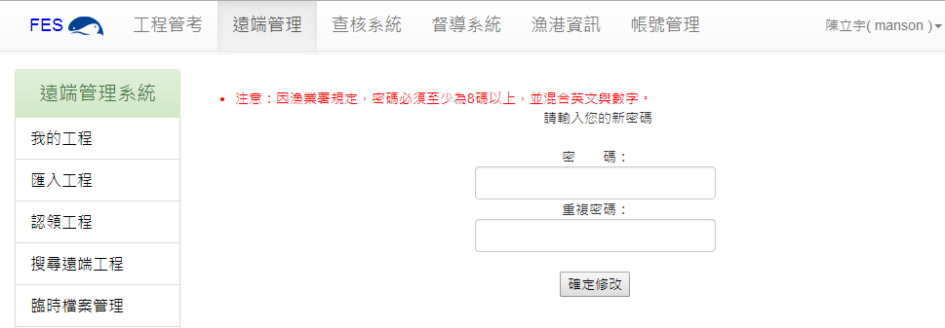

1. 修改個人基本資料

* 登入系統後，可以於系統首頁點選右上角帳戶名稱，可點選個人基本資料進入修改及修改密碼

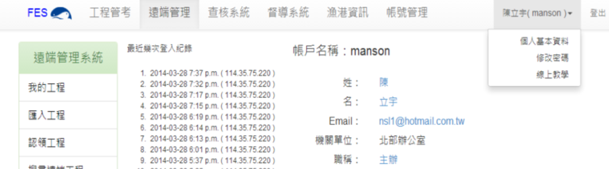

* 點擊個人基本資料後，點擊要修改內容，即可以修改該帳號使用者個人資料

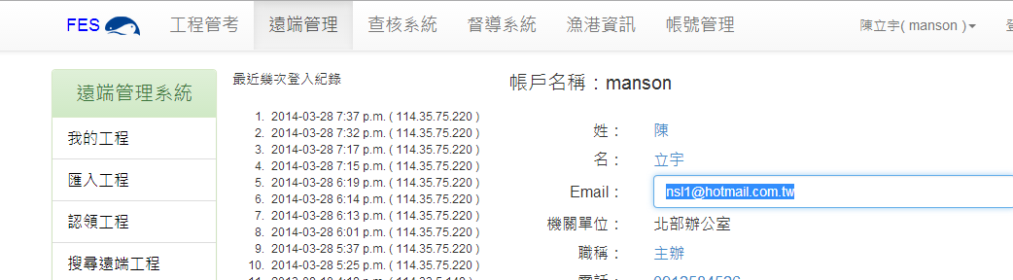

* 可以於系統首頁看到修改密碼

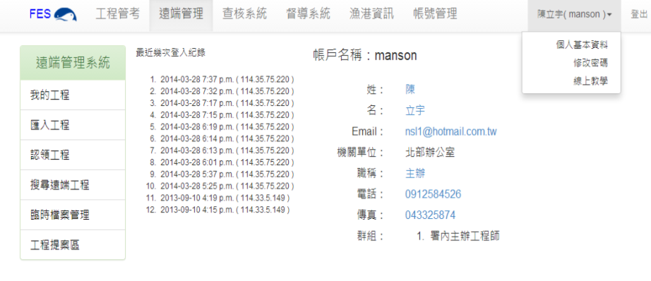

* 點擊修改密碼後，可以修改該帳號修改密碼，但必須符合系統之規定

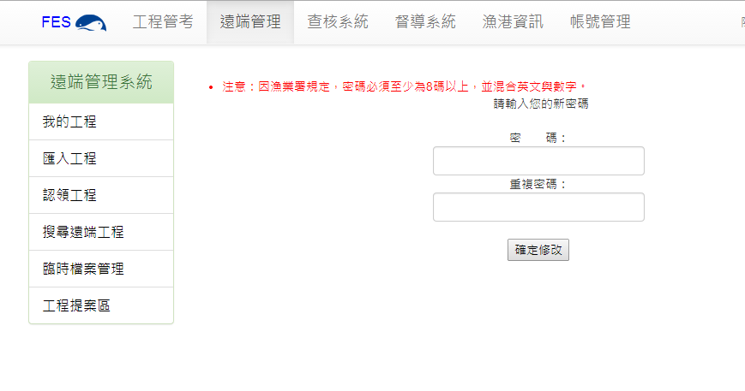

1. **遠端管理系統**
2. 認領工程案

* **登入者身分：**監造及營造廠商
* 當監造廠商、營造廠商完成申請帳號，登入後可以點擊”遠端管理系統”，進入後點選“認領工程”。

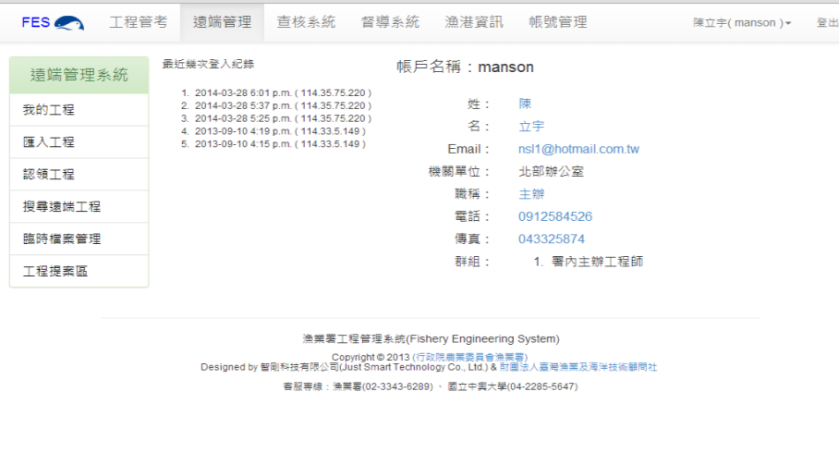

* 進入到認領工程頁面，必須填寫工程認領碼及公司統編。
* 認領碼必須向主辦工程師所取，監造及營造廠商各有不同，務必注意！

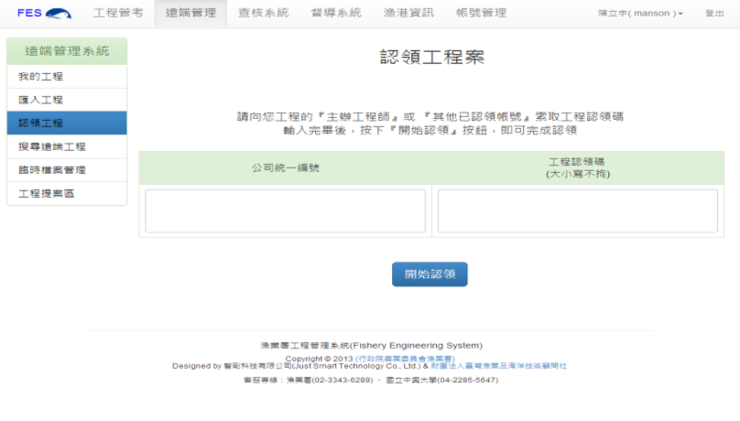

* 填寫完成認領後，在我的工程頁面可以清楚看到目前該帳號負責的所有工程案點擊“工程名稱“，即可進到該工程案，進行日報表及相片上傳等功能。

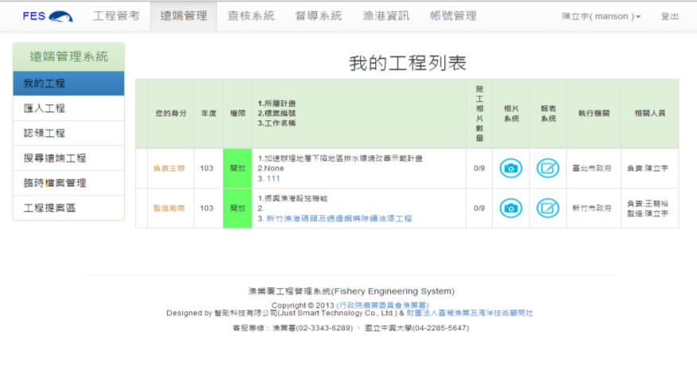

1. **日報表系統**
2. 登入日報表系統

* 如果要進入日報表系統可以點擊該工程案，進到入該工程基本資料頁面。

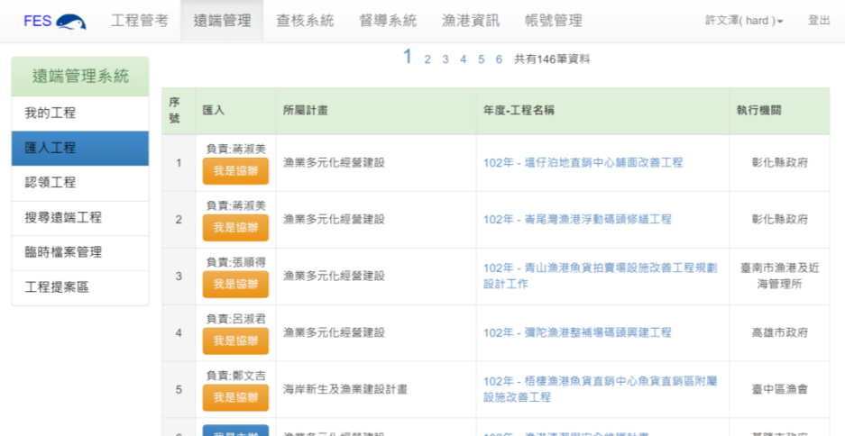

* 點擊「日報表系統」開始填寫日報表相關資訊

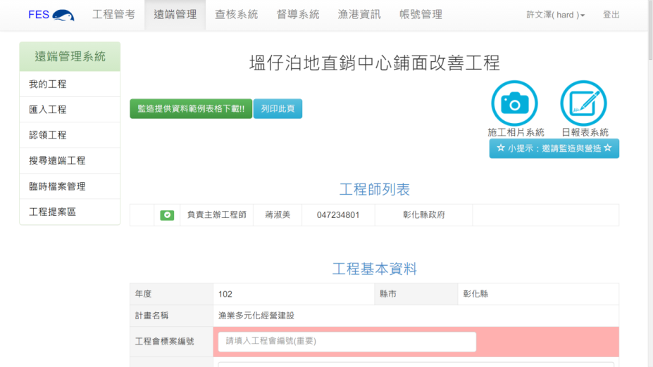

* 廠商第一次進入到日報表系統時，系統會要求填寫基本資料，才可以進行接下來的作業，營造廠商作業的背景顏色為粉紅色。

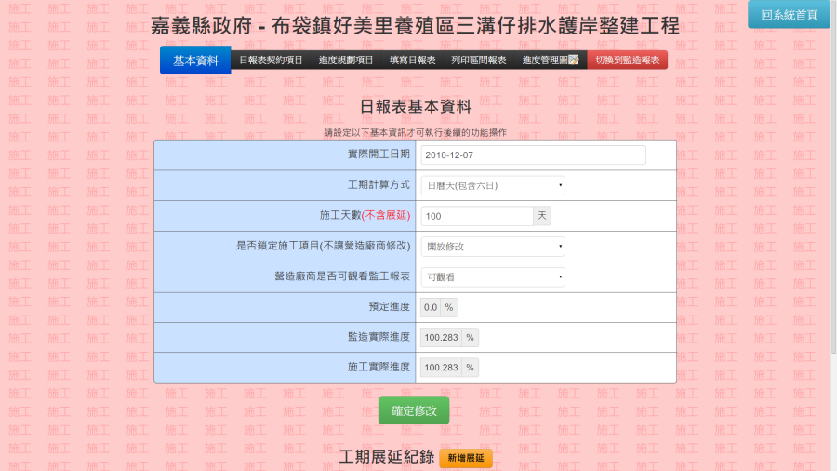

* 監造廠商作業的背景則為淺藍色，可以點擊“切換至施工日誌”，檢視營造廠商作業情形。

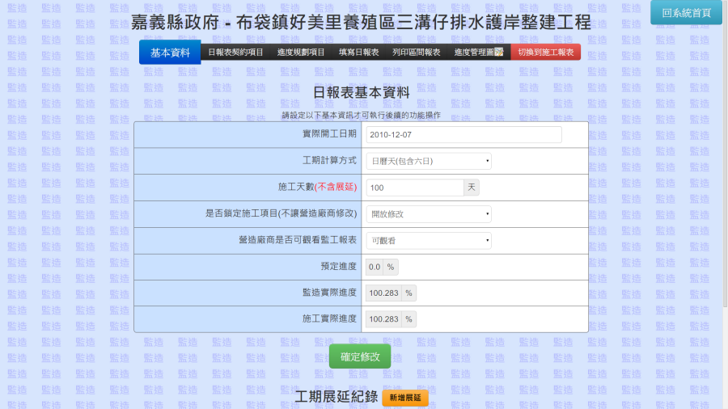

1. 填寫契約項目

* 第一次作業會要求填寫工程基本資料，才得以進下一步驟，契約項目內的工項，會成為報表每日填寫工項的項目、數量。

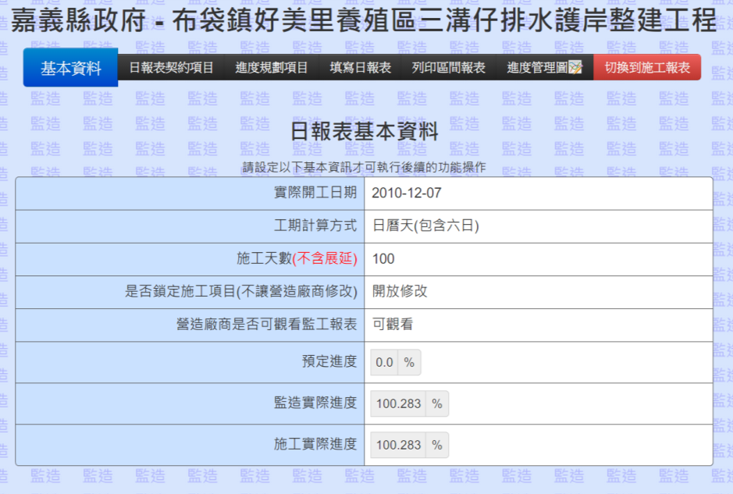

* 填寫完成後「契約項目」的連結才會生效

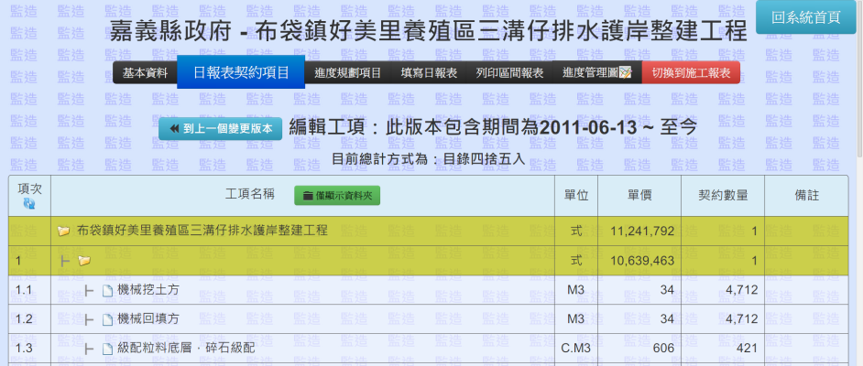

* 契約項目填寫方式可使用PCCES預算檔(XML格式)直接匯入，點選下方的瀏覽，可以將自己電腦的XML檔案匯入系統。

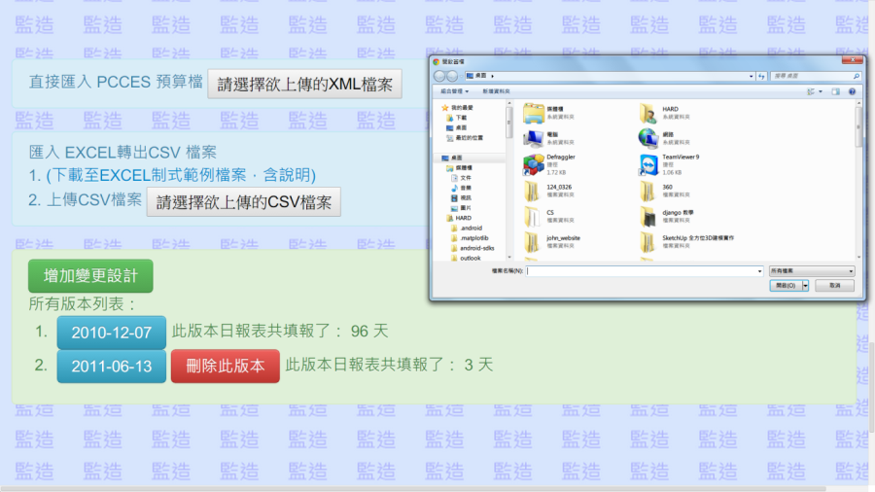

* 或是直接在系統操作，點擊右鍵後，點擊下圖所框選之圖示，可以新增下層目錄

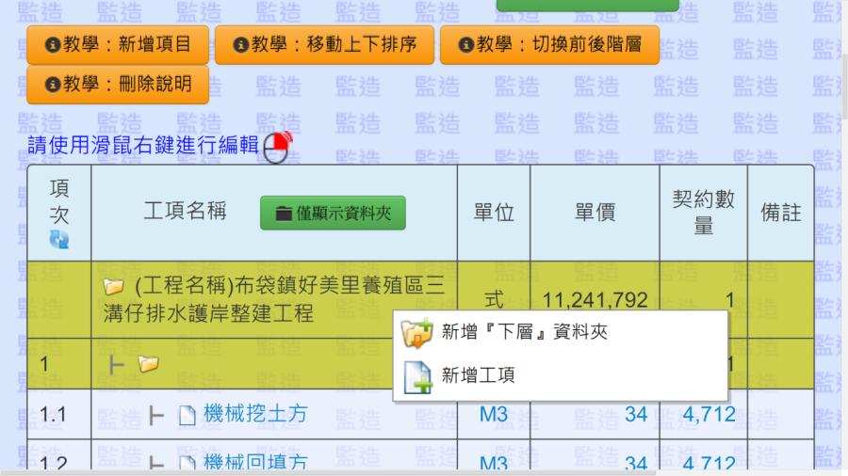

* 點擊右鍵後，點選下圖所框選之圖示，可以新增同層目錄

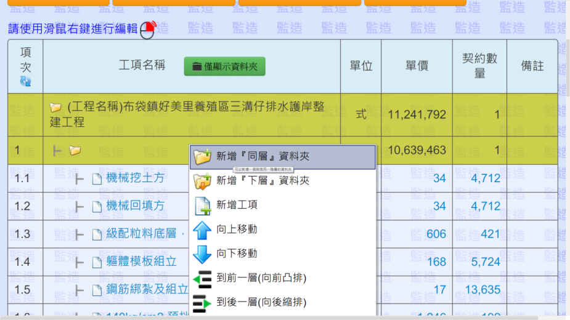

* 新增之同層目錄與另一目錄階層等級相等

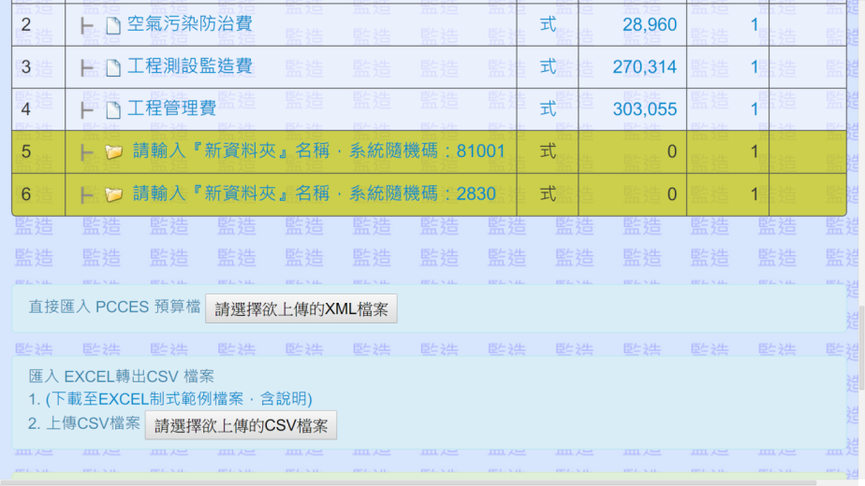

* 點擊右鍵後，點選下圖所框選之圖示，可以新增下層目錄

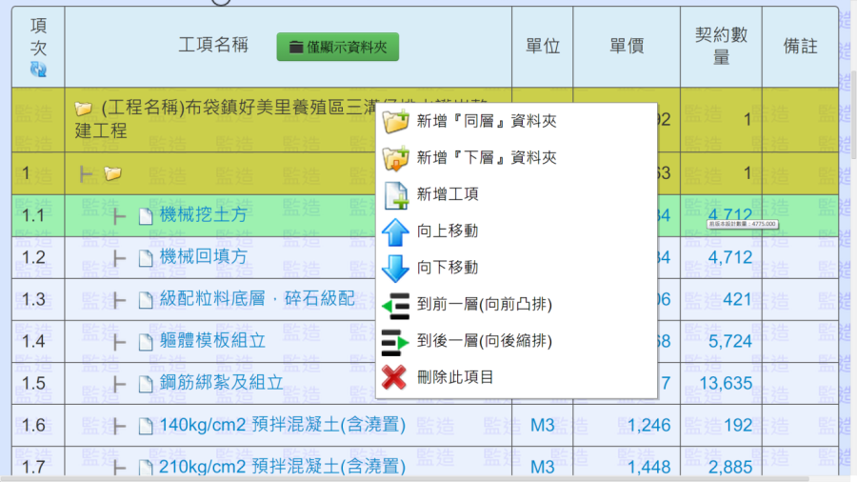

* 新增之下層目錄屬於該目錄階層底下之ㄧ

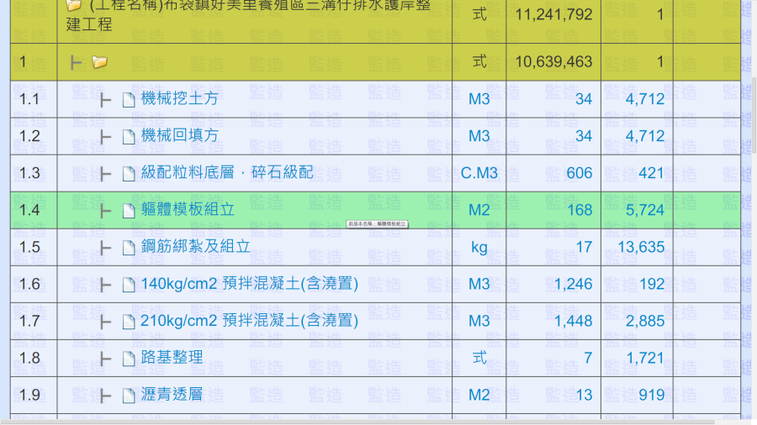

* 點選工項名稱(藍色字體)，將變成下圖所框選之圖示，可以編輯該項目名稱。

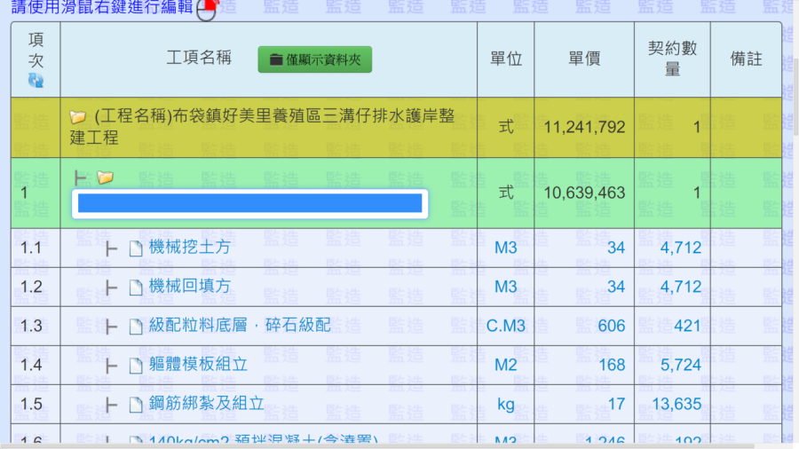

* 直接於網頁上填寫，填寫完成後，點擊鍵盤確認鍵即可儲存



* 點擊右鍵後，點選下圖所框選之圖示，可以新增下層工項

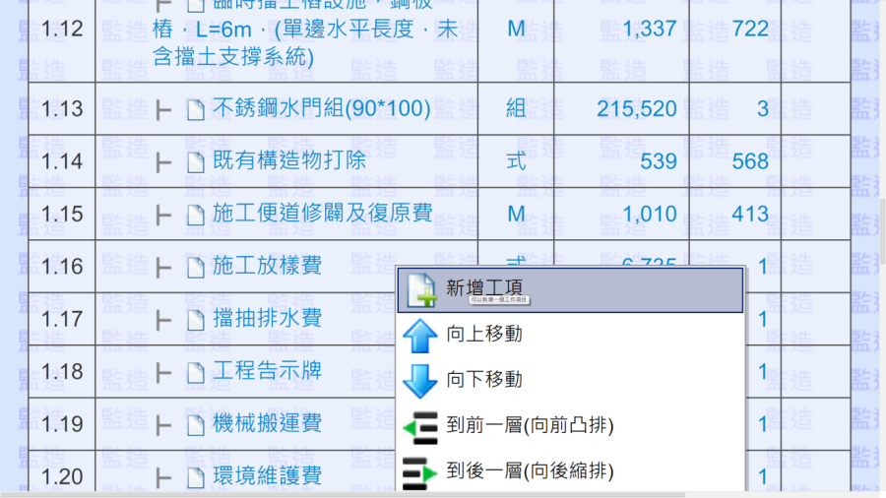

* 新增之下層工項屬於該目錄階層底下之ㄧ

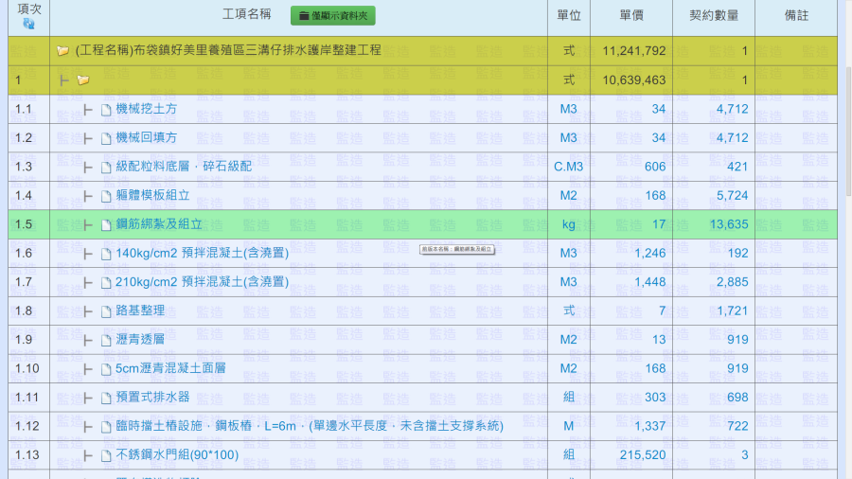

* 點選下圖所框選之圖示，可以編輯該工項名稱

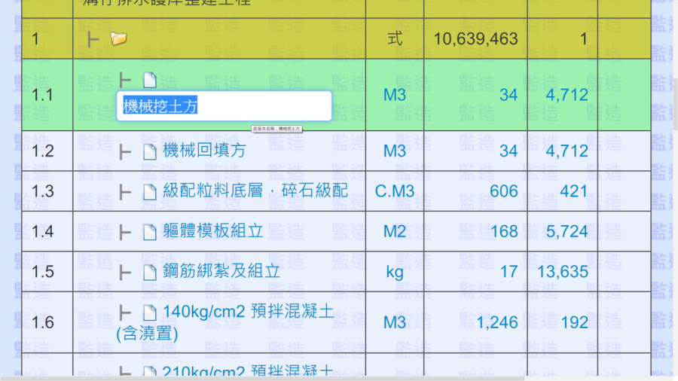

* 直接於網頁上填寫，填寫完成後，點擊鍵盤確認鍵即可儲存



* 點擊右鍵後，點選下圖所框選之紅色「ⅹ」圖示，可以刪除該工項或資料夾

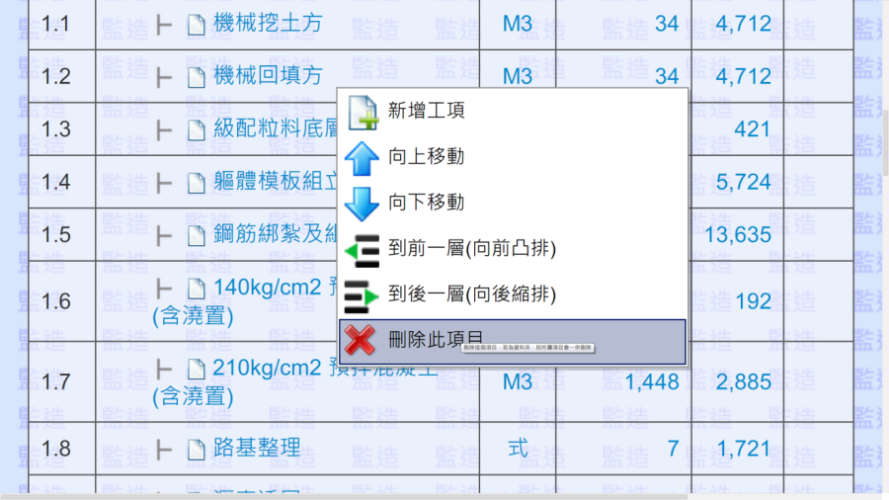

* 點擊右鍵後，點選下圖所框選之「↑↓」圖示，可以移動該工項或資料夾



* 如欲編輯單位、數量及單價可以直接於頁面上編輯

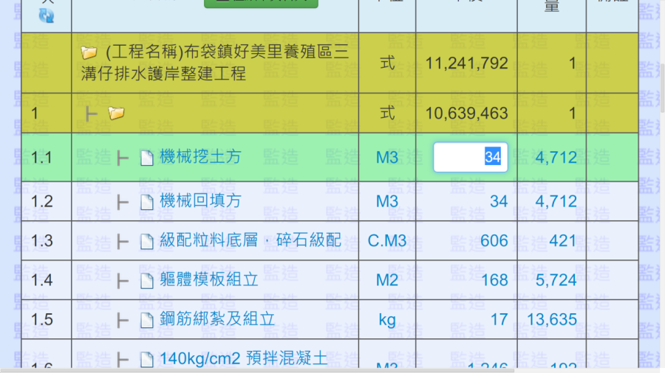

1. 填寫進度規劃項目

* 在日報表系統中的進度規劃項目填寫是為了規劃出進度管理曲線對於一件新工程案時，點擊右鍵後，點擊下圖所框選之圖示，可以新增下層目錄

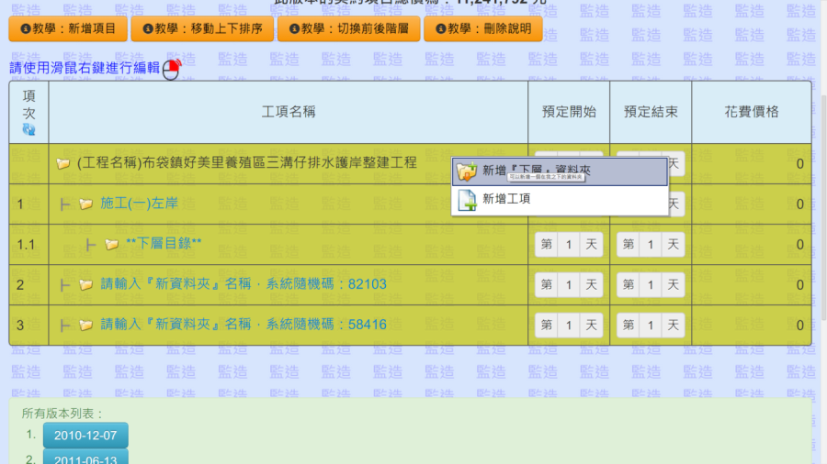

* 點擊右鍵後，點選下圖所框選之圖示，可以新增同層目錄

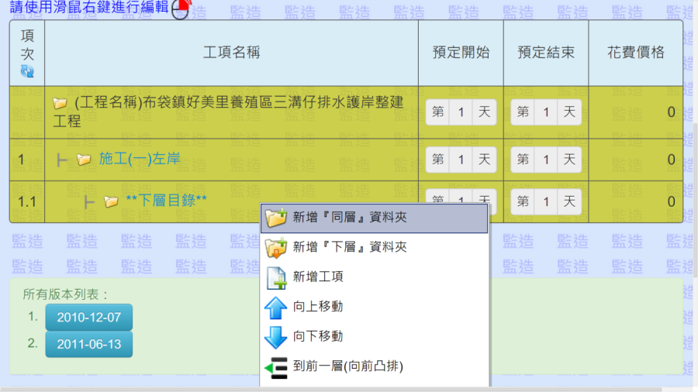

* 新增之同層目錄與另一目錄階層等級相等

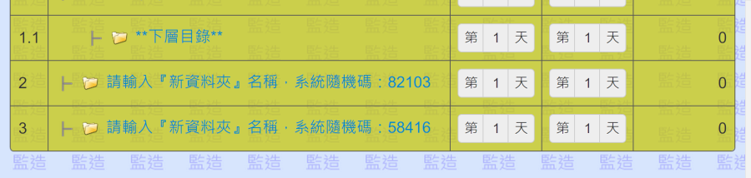

* 點擊右鍵後，點選下圖所框選之圖示，可以新增下層目錄

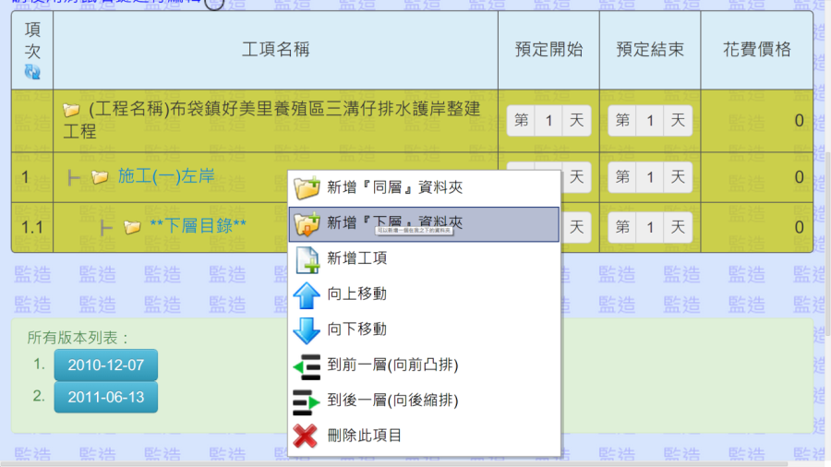

* 新增之下層目錄屬於該目錄階層底下之ㄧ

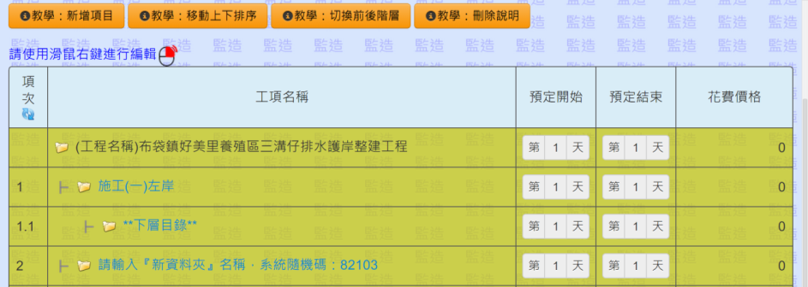

* 點選下圖所框選之圖示，可以編輯該目錄名稱

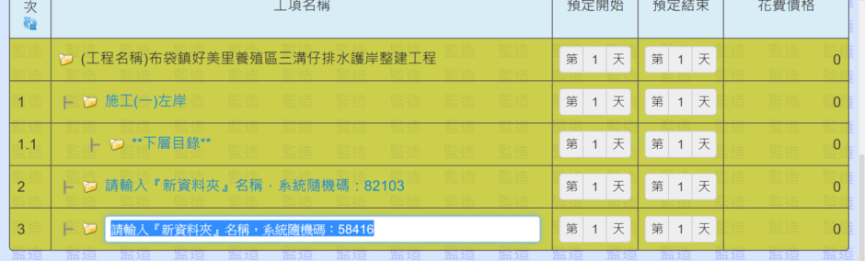

* 直接於網頁上填寫，填寫完成後，點擊鍵盤確認鍵即可儲存

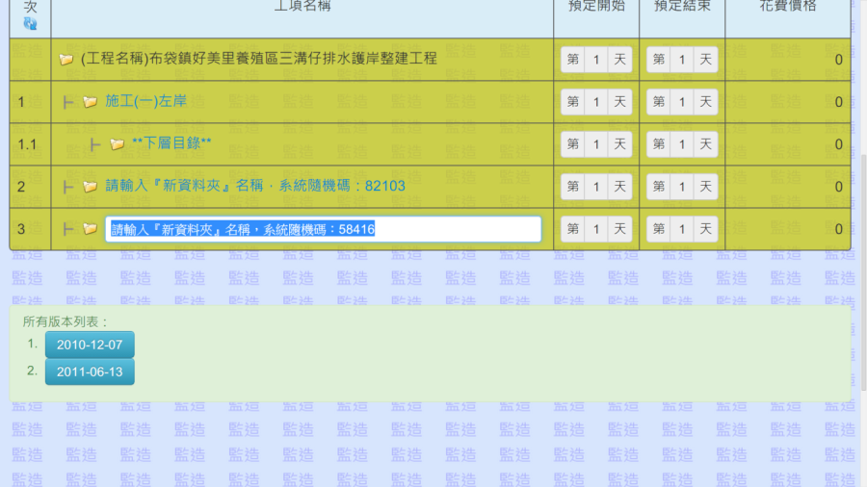

* 點擊右鍵後，點選下圖所框選之圖示，可以新增下層工項

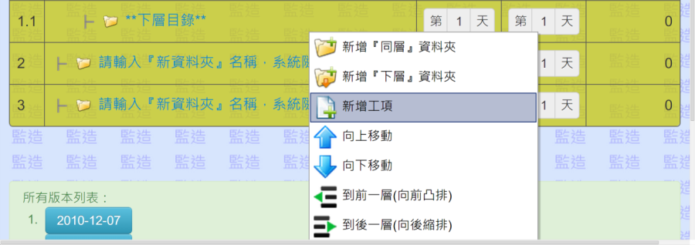

* 新增之下層工項屬於該目錄階層底下之ㄧ

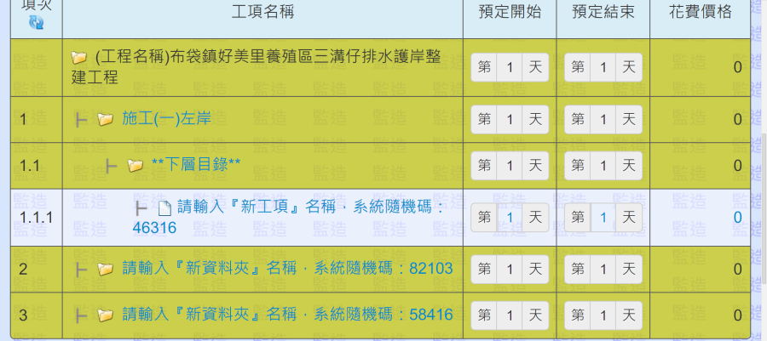

* 點選下圖所框選之圖示，可以編輯該工項名稱

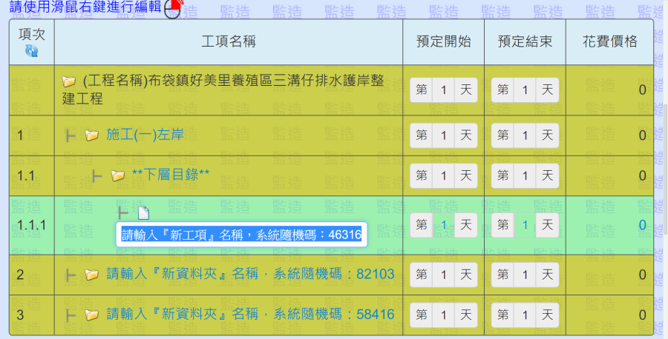

* 直接於網頁上填寫，填寫完成後，點擊鍵盤確認鍵即可儲存

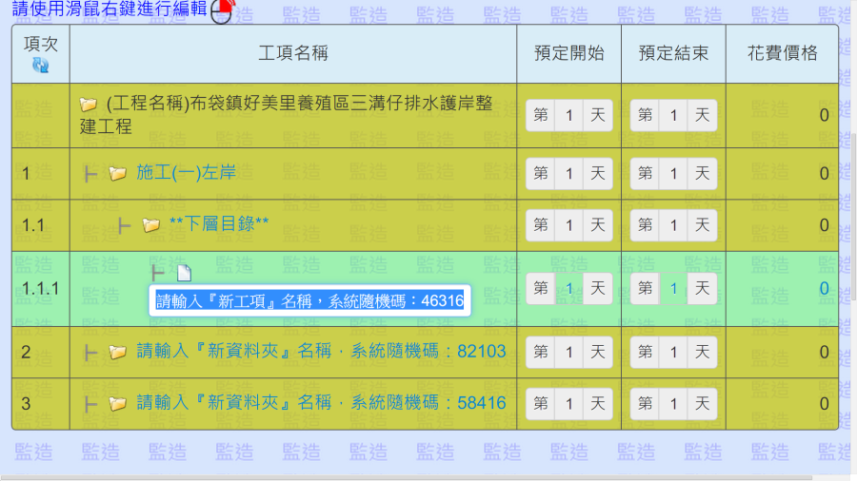

* 點擊右鍵後，點選下圖所框選之紅色「ⅹ」圖示，可以刪除該工項或資料夾

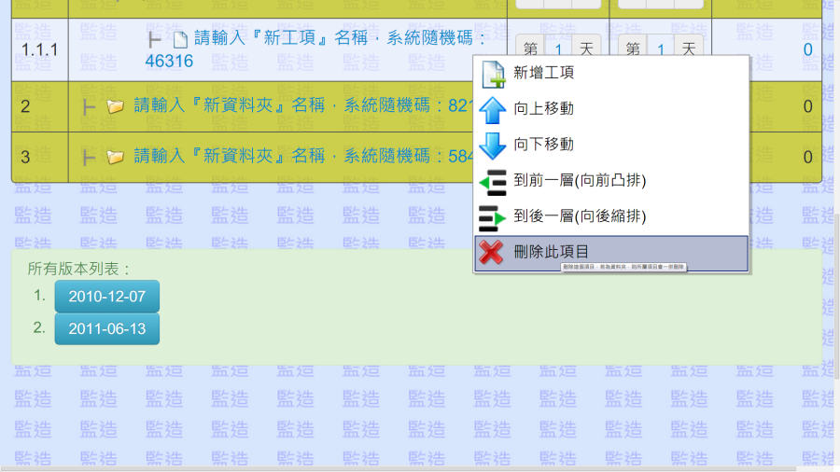

* 點擊右鍵後，點選下圖所框選之「↑↓」圖示，可以移動該工項或資料夾

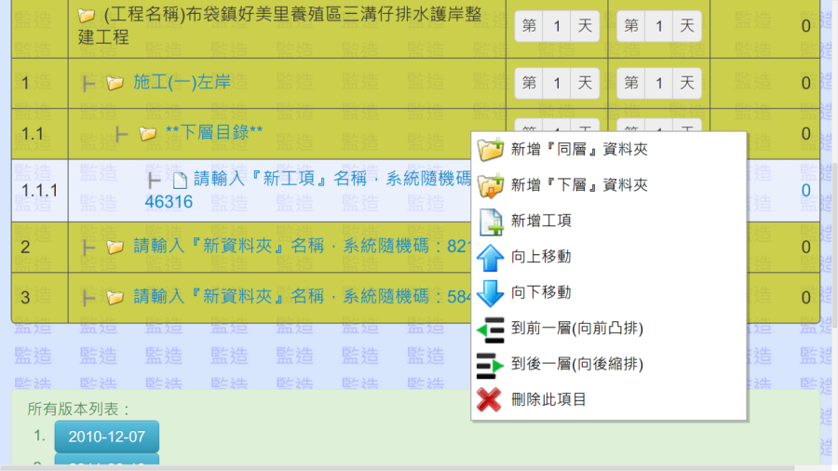

* 如欲編輯預定第幾天開始、開始及價格可以直接於頁面上編輯

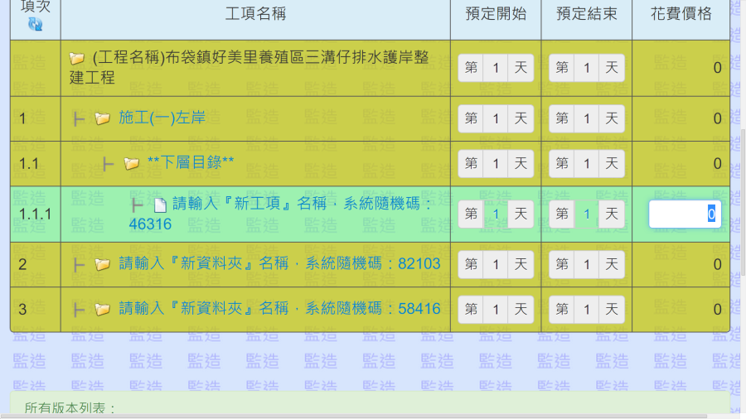

1. 列印區間報表

* 當日報表須大量匯出時，可以選擇「列印區間報表」的功能

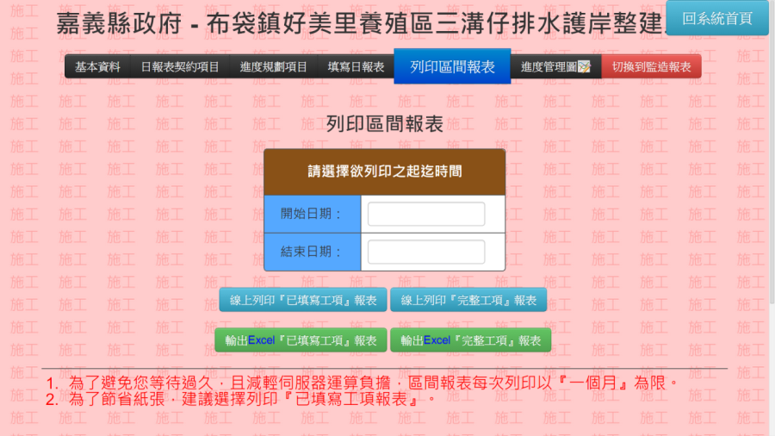

* 系統預設了2種格式，點擊後可以EXCEL檔案格式儲存，分別於開始日期及結束日期點選日期，但天數建議30天以下，以防止系統過度負荷

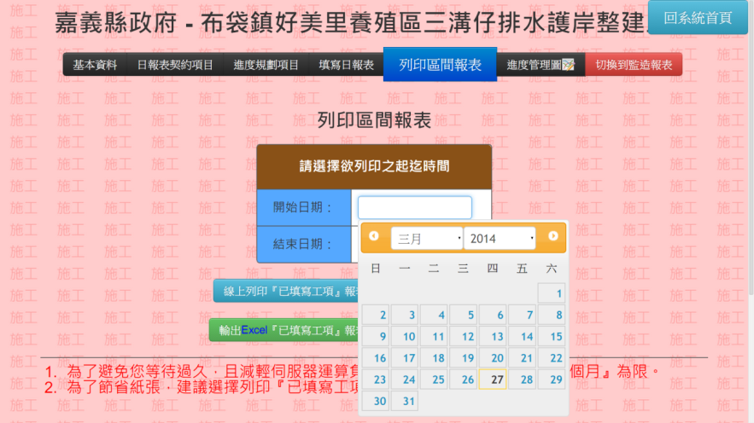

1. 日報表填寫

* 監造廠商、營造廠商分別可以點選監造報表、施工報表填寫每日進度，可以直接點選日期填寫(但不得填寫未來的日期)

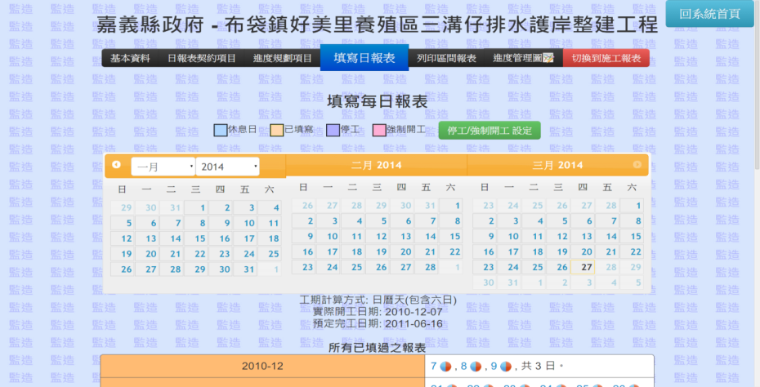

* 如果遇到為假日有開工或其他因素開工停工，可以點選「設定停工/強制開工」進行設定

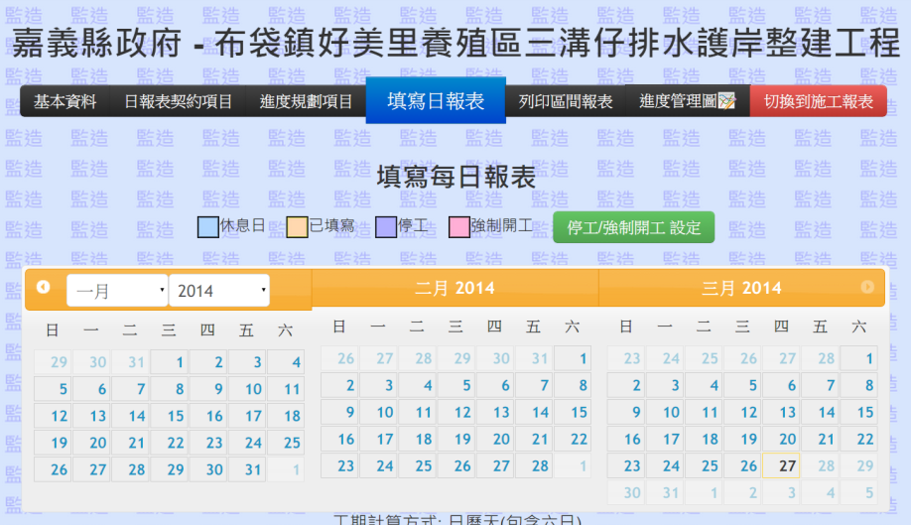

* 可以選擇為停工或強制開工並，並說明理由。

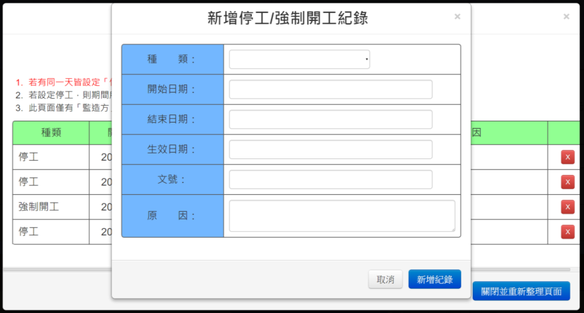

* 廠商在填寫日報表須填寫項目有日期、及當日完成數量，系統預置了顯示監造及營造廠商填寫數量，以供參考。

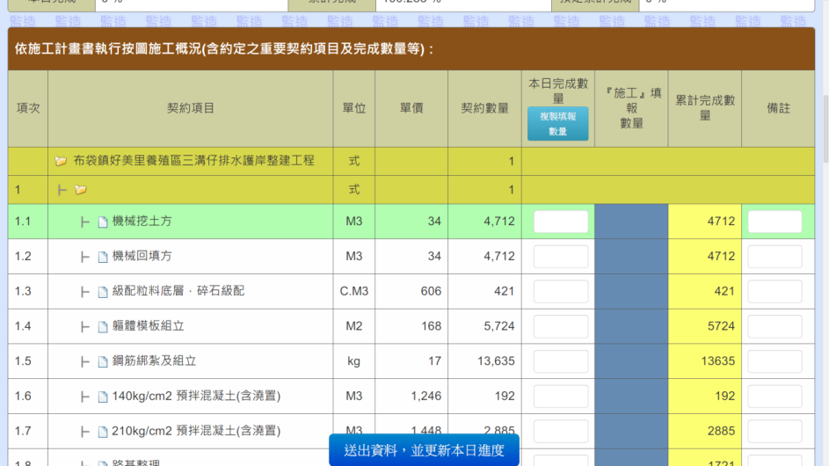

* 除了填寫數量外，下方還有可以填寫各式事項紀錄，完成後點選最下方的送出資料，即可完成當日的日報表作業

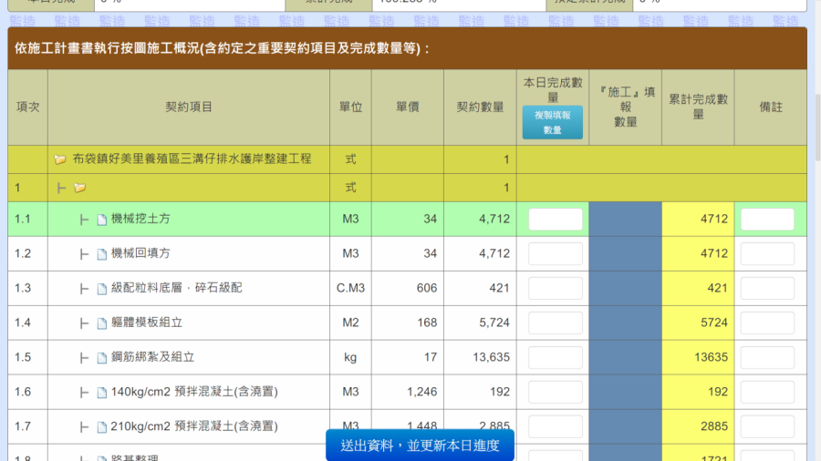

* 如欲列印當日報表，系統預設了3種格式，也可以點擊後以EXCEL檔案格式儲存

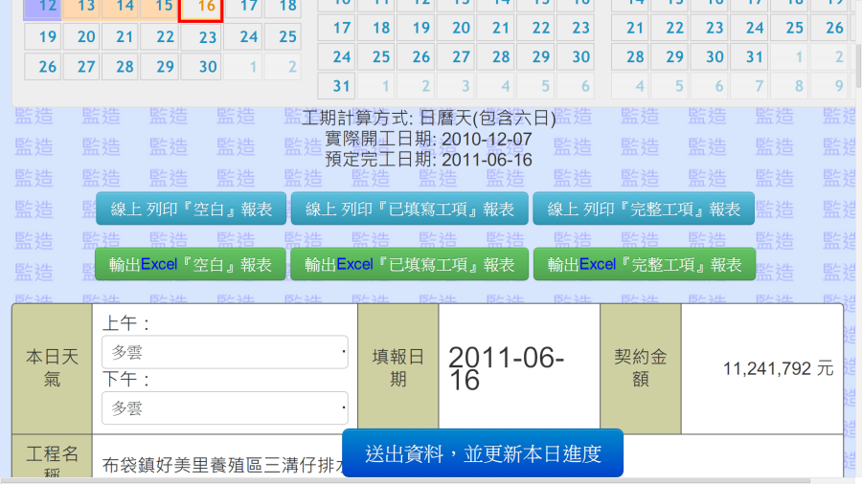

1. **進度管理**

* 當填寫完進度規劃後，系統會製作出該工程案的預定進度曲線，並且在每日填寫完日報表後，即時繪製目前施作進度。

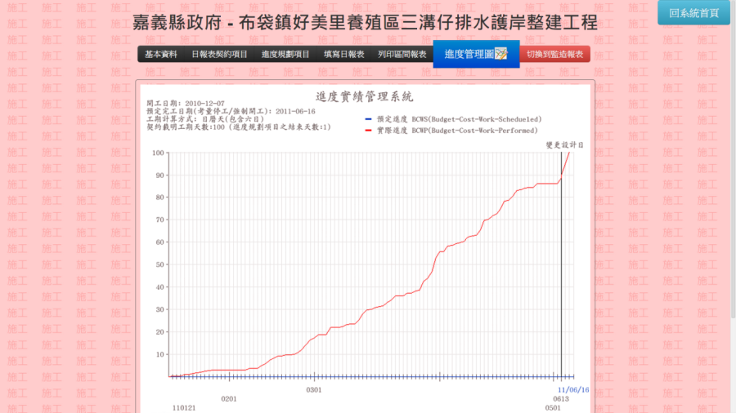

* 如下圖所示，藍色曲線代表預定進度，紅色曲線為目前施作進度，圖面左上會顯示該工程案的開工日期、預定完工日期、工期計算方式

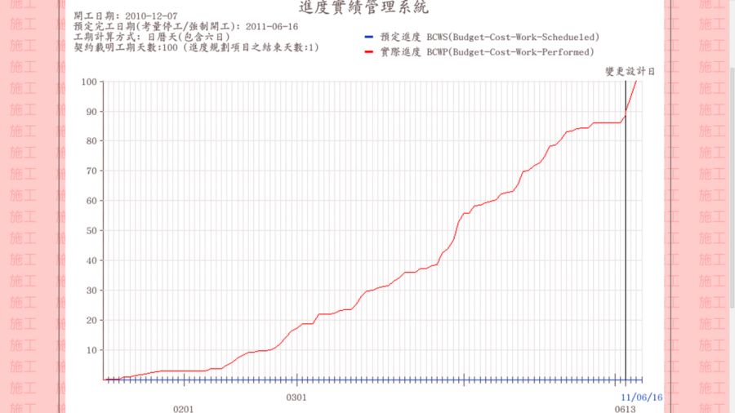

* 若需要下載該圖作為報告書或其他用途，可於圖面點選滑鼠右鍵，選擇另存圖片即可

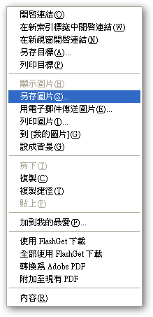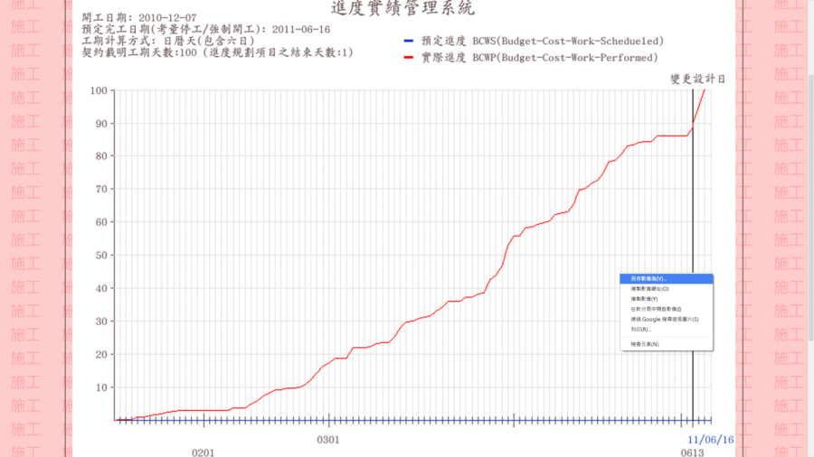

1. **施工相片系統**
2. 新增查驗點

* 當監造廠商要新增查驗點供營造廠商上傳施工照片時，可以在工程基本資料頁面上選擇“施工相片”進入相片上傳系統。

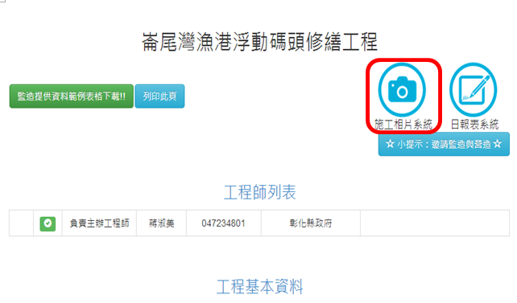

* 進入相片系統後，除了預設的施工前中後也可以自行新增

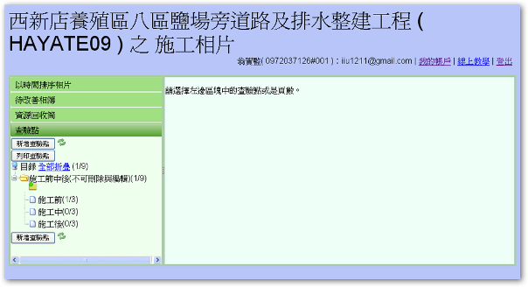

* 新增查驗點方式可以套用舊工程，或手動新增，套用舊工程可直接點選新增。

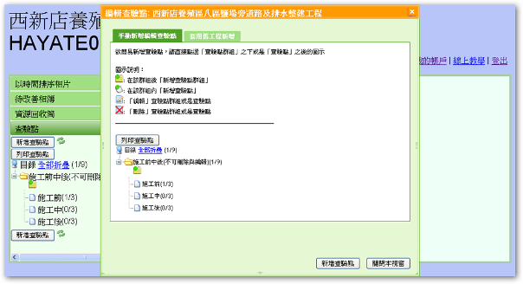

* 套用舊工程新增可點選過去的工程案，並選擇旗下的查驗點，亦可修改相片數量

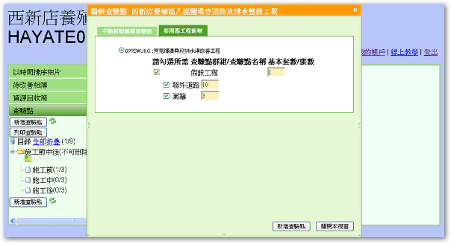

* 如果選擇手動新增，該視窗有各個圖示詳細之說明，可以點擊新增目錄後再增加工項。



* 點選編輯，會彈出視窗提供修改。

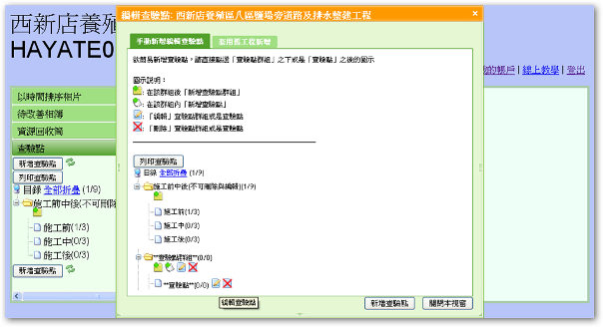

* 修改視窗可以填寫該工項名稱、張數及說明。

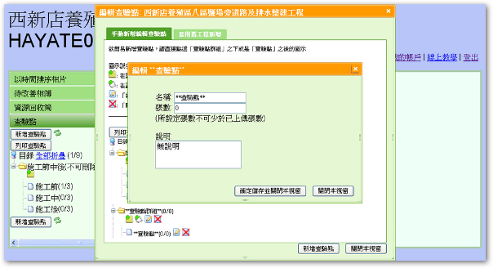

* 如欲刪除資料夾或工項可以點擊下圖所示之圖示即可。



1. 相片上傳

* 當施工單位完成查驗點要求後即可將相片上傳，可以於工程基本資料頁面點選施工相片，進入相片上傳系統。

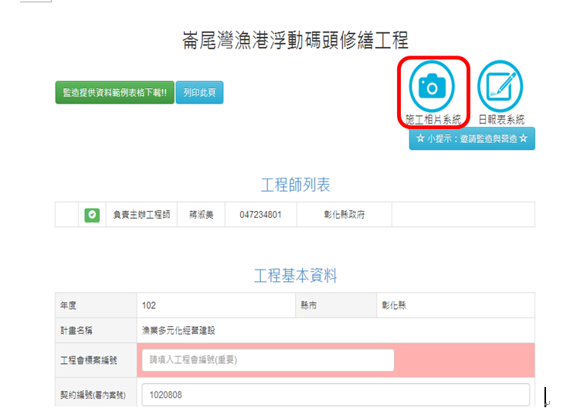

* 進入後，選擇左邊區塊中的查驗點或是頁數。直接點選名稱即可。

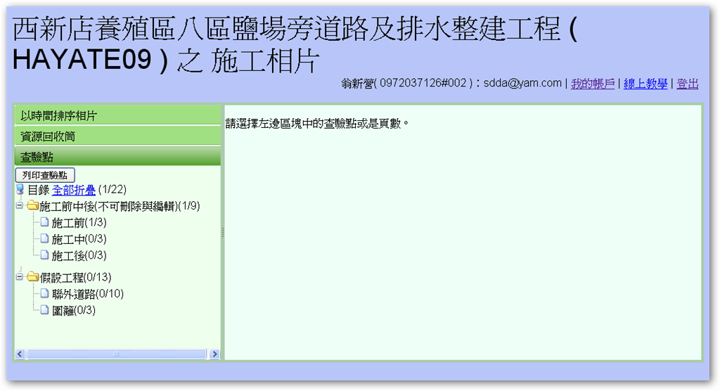

* 須填寫相片名稱、拍攝日期、並點選瀏覽，將自己電腦中的相片上傳至系統，可填寫意見。

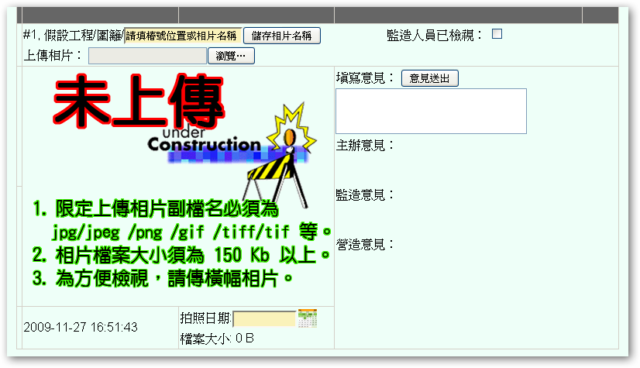

* 當相片顯示於網頁上時表示已經完成上傳動作，無須再點選確認等動作。

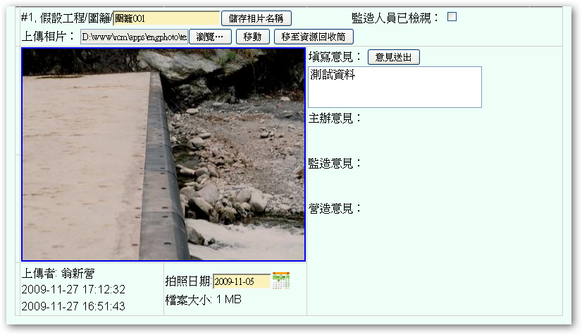

1. 相片檢查

* 當施工單位已經將照片上傳至系統，監造廠商即可繼去檢查是否符合規定，如果確定該相片符合查驗點規定，監造可以在相片點選「已檢視」並填寫意見。

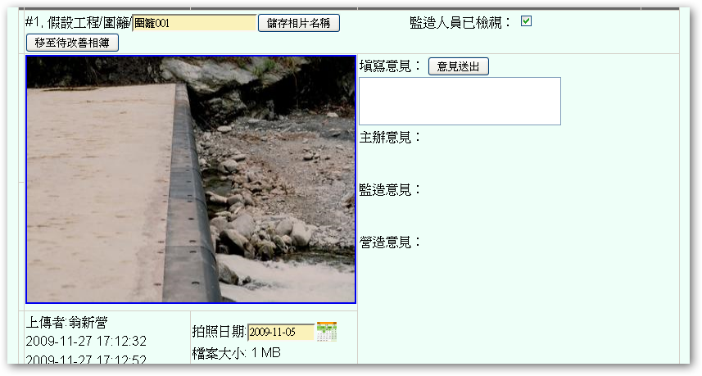

* 如果該照片不符合規定，可以點選“移至改善相簿”刪除。

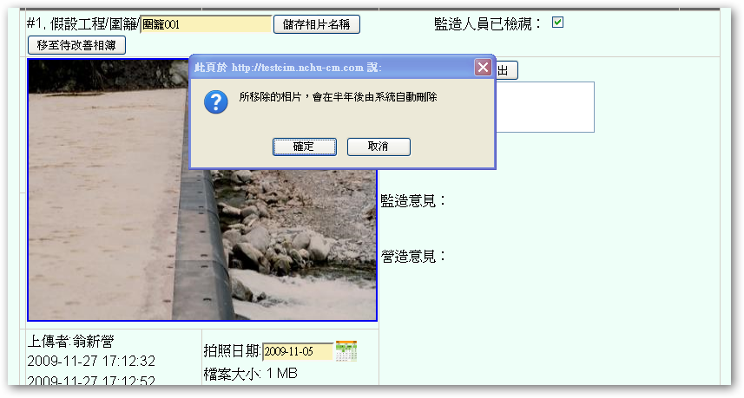

* 並請施工單位改善後再上傳相片。

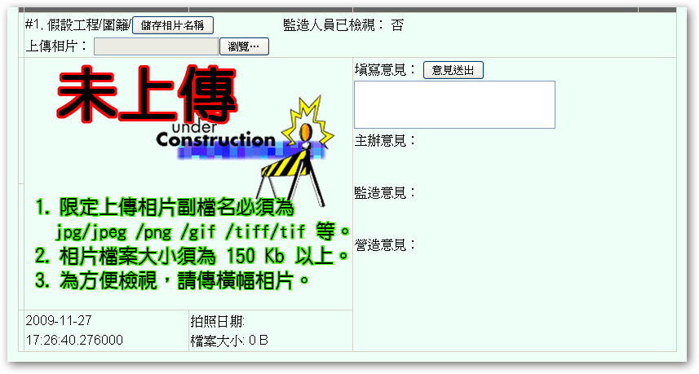

1. 相片瀏覽

* 當施工單位已經將照片上傳至系統，可以點擊相片進入瀏覽系統。

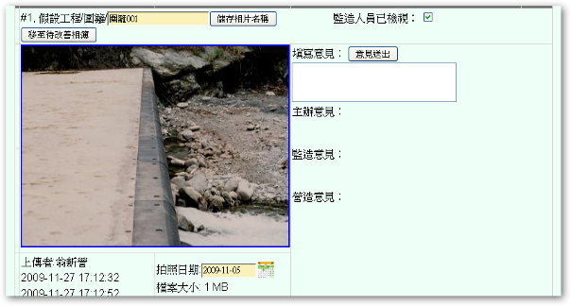

* 可於畫面右下角清楚看到該張相片所屬的查驗點及基本資訊。

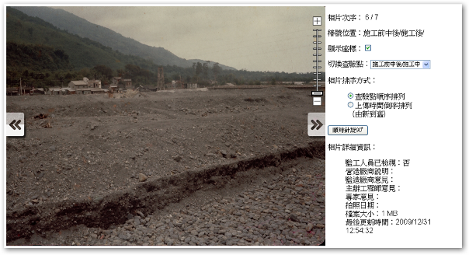

* 勾選「顯示座標」，可以在相片中呈現座標效果，提供檢視人員可以更明確指出缺失位置。

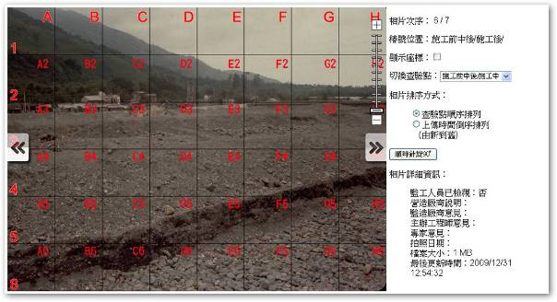

* 若該張相片需旋轉檢視，點擊旋轉按鈕（順時針旋轉）。

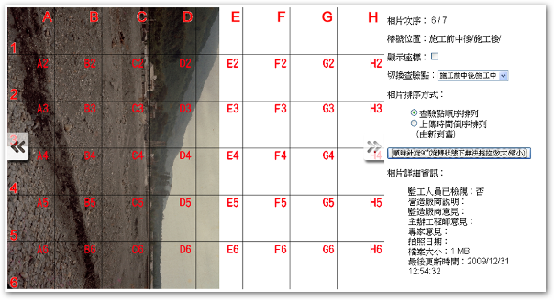

* 可以拉選「切換查驗點」，欲查看的查驗點，或選擇下方系統提供之兩種排序方式觀看。

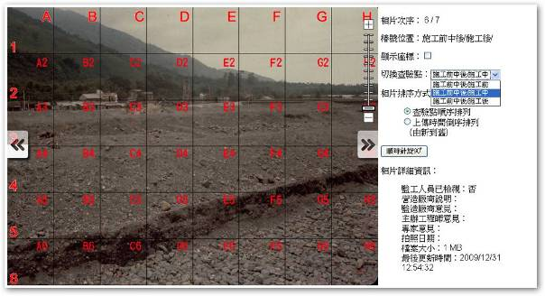

* 於相片左右兩側分別提供左右兩按鍵，可以點擊查看前後之相片。

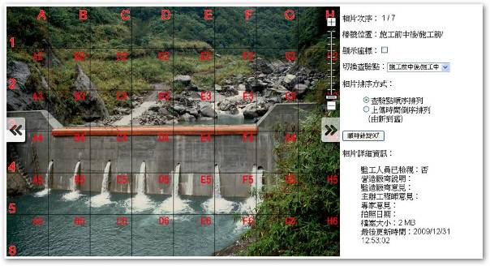

* 相片右上角，系統提供縮放之功能可以點選`+`、`-`按鈕，呈現放大縮小效果。

